Развертывание сайта.

**Предварительно:** должен быть установлен Open Server

**[Первый шаг]**

Нужно выбрать локальную папку в которой хранятся Web сайты(Рисунок 1)

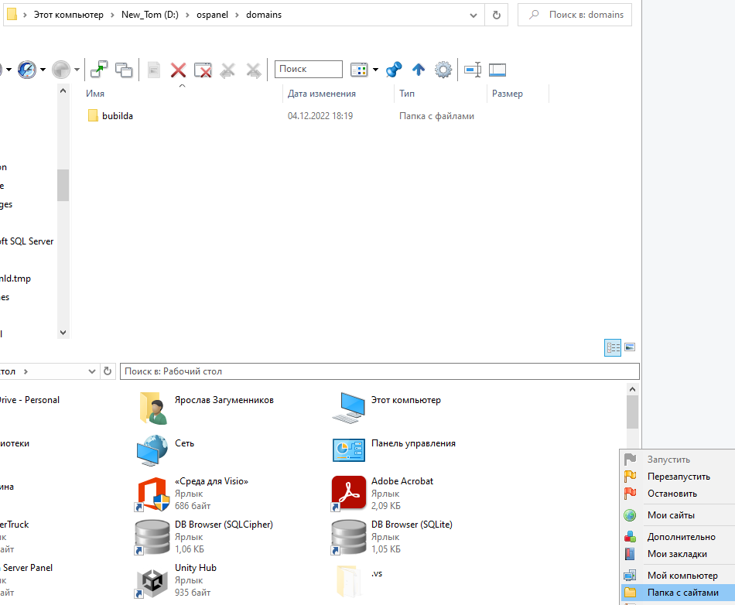

Рисунок 1. Локальная папка с сайтами

**[Второй шаг]**

С помощью команды **git clone <https://github.com/Izumra/bubilda.git> скачать файлы**

**[Третий шаг]**

Перейти по следующему пути (Рисунок 2) для попадания на локальный сервер phph my admin (Рисунок 3)

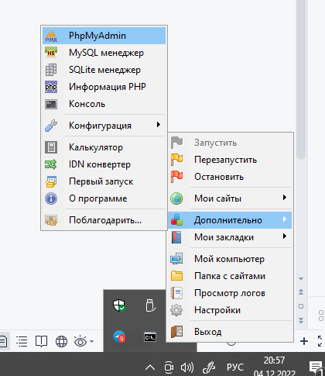

Риснунок2. Путь дзен

Логин - Root пароль - пустое значение

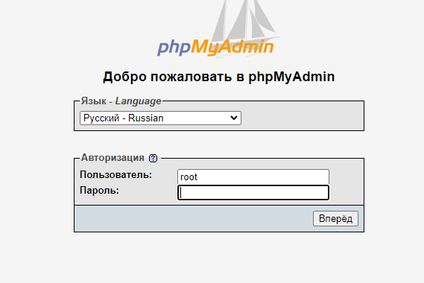

Рисунок 3. Авторизация

**[Четвертый шаг]**

Заполнение бд

На вкладке «Заполнение бд» создать бд с именем **contests_db (Рисунок 4)**

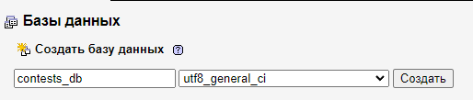

Рисунок.4. Создание бд

**[Пятый шаг]**

Импорт бд из файла

На вкладке «Импорт» выбрать файл из репозитория **(Рисунок 5)**

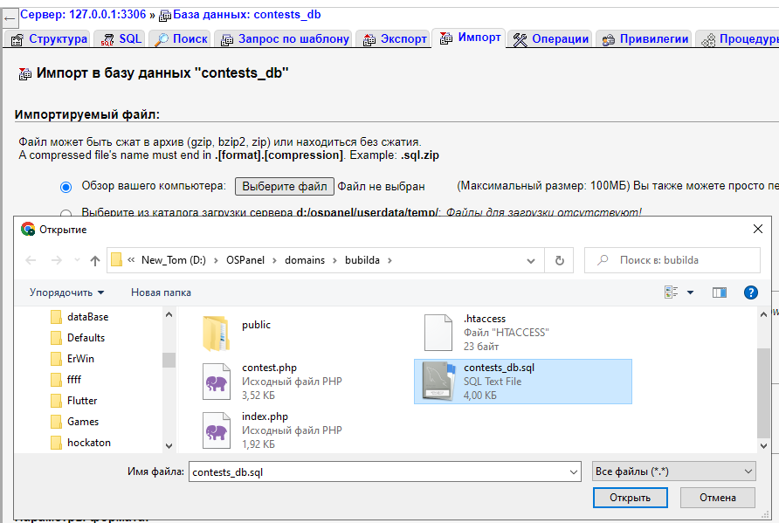

Рисунок 5. Выбор файла для заполнения.

**Дальше запустить сервер (Рисунок 6)**

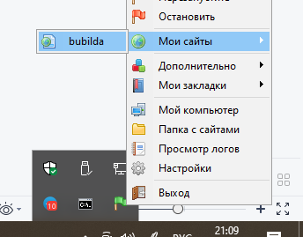

Рисунок 6. Запуск

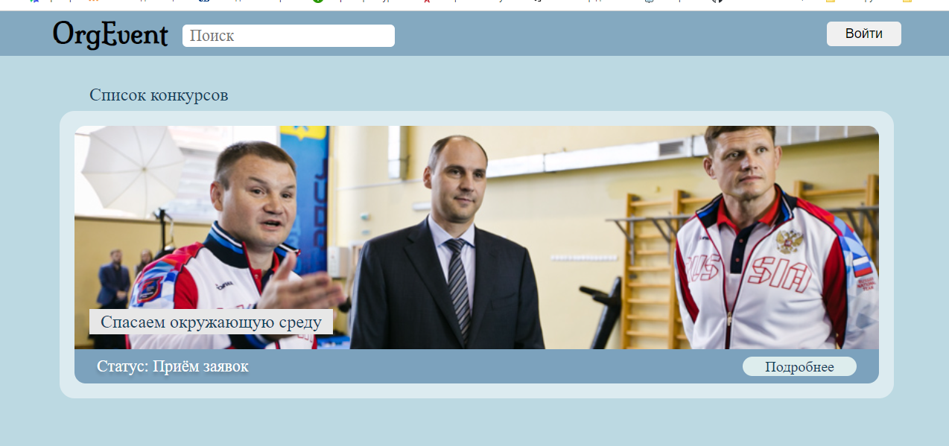

Рисунок 7. Развернутый сайт.